FICHE TYPE D’INVENTAIRE DU PCI

REGION : SD
DEPARTEMENT : SDH
NUMERO DE LA FICHE : SNSD12SDHPCI_002_2019

1. | IDENTIFICATION DE L’ÉLÉMENT DU PCI
1.1. | Nom de l’élément du PCI tel qu’il est employé par la communauté concernée  - KOORAA SELOO (en mandingue)
1.2. | Titre de l’élément du PCI ‒ avec indication du (des) domaine(s) du PCI concerné(s)  Processus de fabrication de la Kooraa  - Les savoir-faire liés à l'artisanat traditionnel  - Les connaissances et pratiques concernant la nature et l'univers
1.3. | Communauté(s) concernée(s)  - La Kooraa est essentiellement fabriquée et jouée par la communauté mandingue de la région de Sédhiou, de la Casamance, du Sénégal et de la Sous-région.
1.4. | Emplacement(s) physique(s)/répartition et fréquence de la pratique de l’élément du PCI  - La Koraa est fabriqué par le maitre koriste Saloum DIEBATE résident à Sédhiou au quartier montagne rouge. Au-delà de la famille de ce dernier, d’autres s’adonnent à cette activité de fabrication de cet élément. De nos jours ce monopole échappe petit à petit à la communauté mandingue et s’ouvre à des artisans qui ne sont pas forcément de ladite communauté. On retrouve des fabricants de kooraa un peu partout au Sénégal. C’est le cas à l’Abbaye de Keur Moussa dans la région de Thiès où il existe un savoir-faire lié à la fabrication de la kooraa, avec des accessoires modernes permettant d’élargir la gamme des notes produites par cet instrument.
1.5. | Brève description de l’élément du PCI (de préférence pas plus de 200 mots)  La Kooraa est un instrument de musique traditionnel. Elle est fabriquée par les familles de griots (Diébaté, Kouyaté, Cissokho…) dépositaires de ce savoir-faire séculaire.  La kooraa joue un rôle central dans l’initiation des princes, l’intronisation des rois, dans l’accompagnement des cérémonies festives (mariages, baptêmes, circoncisions...).  Pour fabriquer une kooraa traditionnelle on utilise les bois de ven morts et secs appelés (kénoo) ou de teck (duutoo) pour la manche. Cette manche traverse de bout en bout une calebasse trouée à sa partie supérieure. La calebasse constitue la caisse de résonnance de la kooraa. Elle est recouverte à moitié par une peau de biche ou de vache. Deux fourches verticales et parallèles appelées « baranbandoo qui surmontent une barre horizontale et perpendiculaire. Ces fourches permettent au koriste de manœuvrer l’instrument.  Un trou est creusé sur la partie supérieure de la calebasse, appelé « suudaa » permet de libérer le son. Il arrive que ce trou serve de porte-monnaie du koriste quand il joue. C’est à travers ce trou que les personnes louangées déposent l’argent, les bijoux et autres objets de valeur.  Autrefois les cordes étaient en peaux de biche ou de vaches, lacérées et tissées en fibres et accrochés à la partie inférieure de l’instrument par une boucle en fer appelée « kooraaju to néwoo » ramifiées par des cordes noires « kooroabonsoung ». De nos jours, du fil de nylon est utilisé pour remplacer ces matériaux.  La kooraa traditionnelle est fabriquée sur 21 cordes. Mais avec son utilisation dans la musique moderne, cette kooraa a évolué sur 26 cordes pour des besoins d’accordage du son afin de produire toutes les notes de musique moderne. Les cordes passent par une plaque en forme d’oreiller appelée « kunlaaragho », plantée au milieu de la calebasse et surmontée par le « kooraabatoo ». Ce kooraabatoo joue le rôle de filtrage du son. Il est un bout de bois qui supporte les 21 ou 26 cordes qui traversent la koora pour aboutir à la manche au niveau des tendeurs en peau de bêtes « konsoo » pour la kooraa traditionnelle ou aux clefs pour la kooraa moderne.  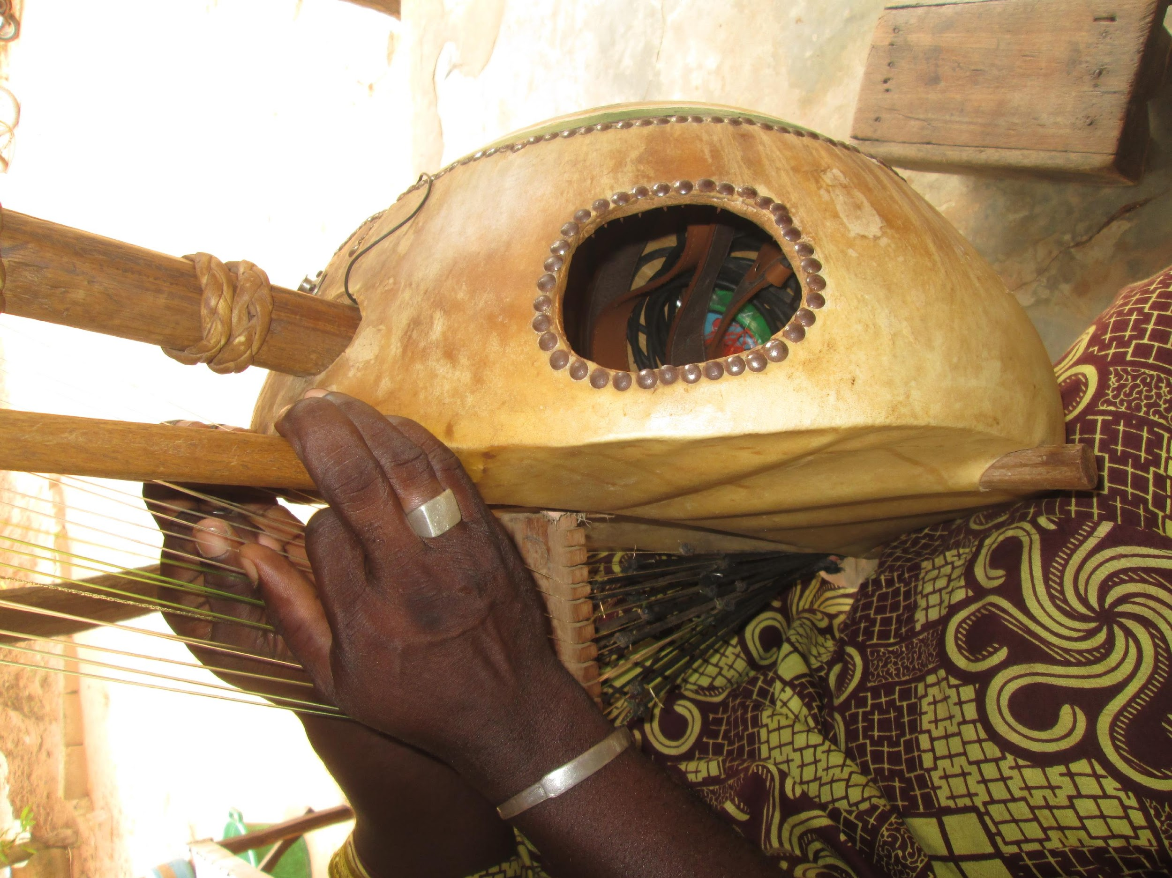  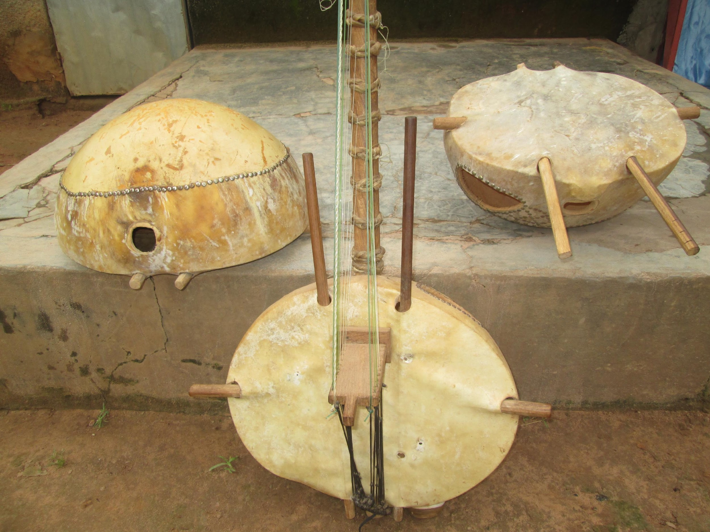  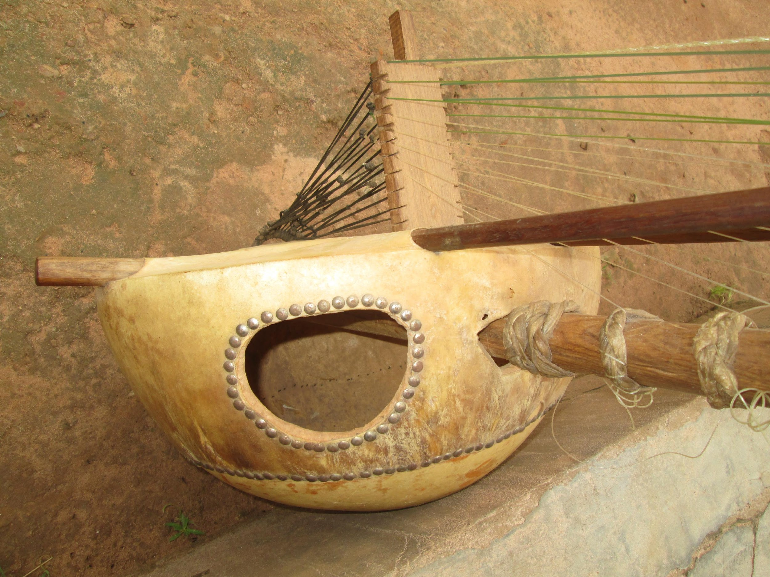  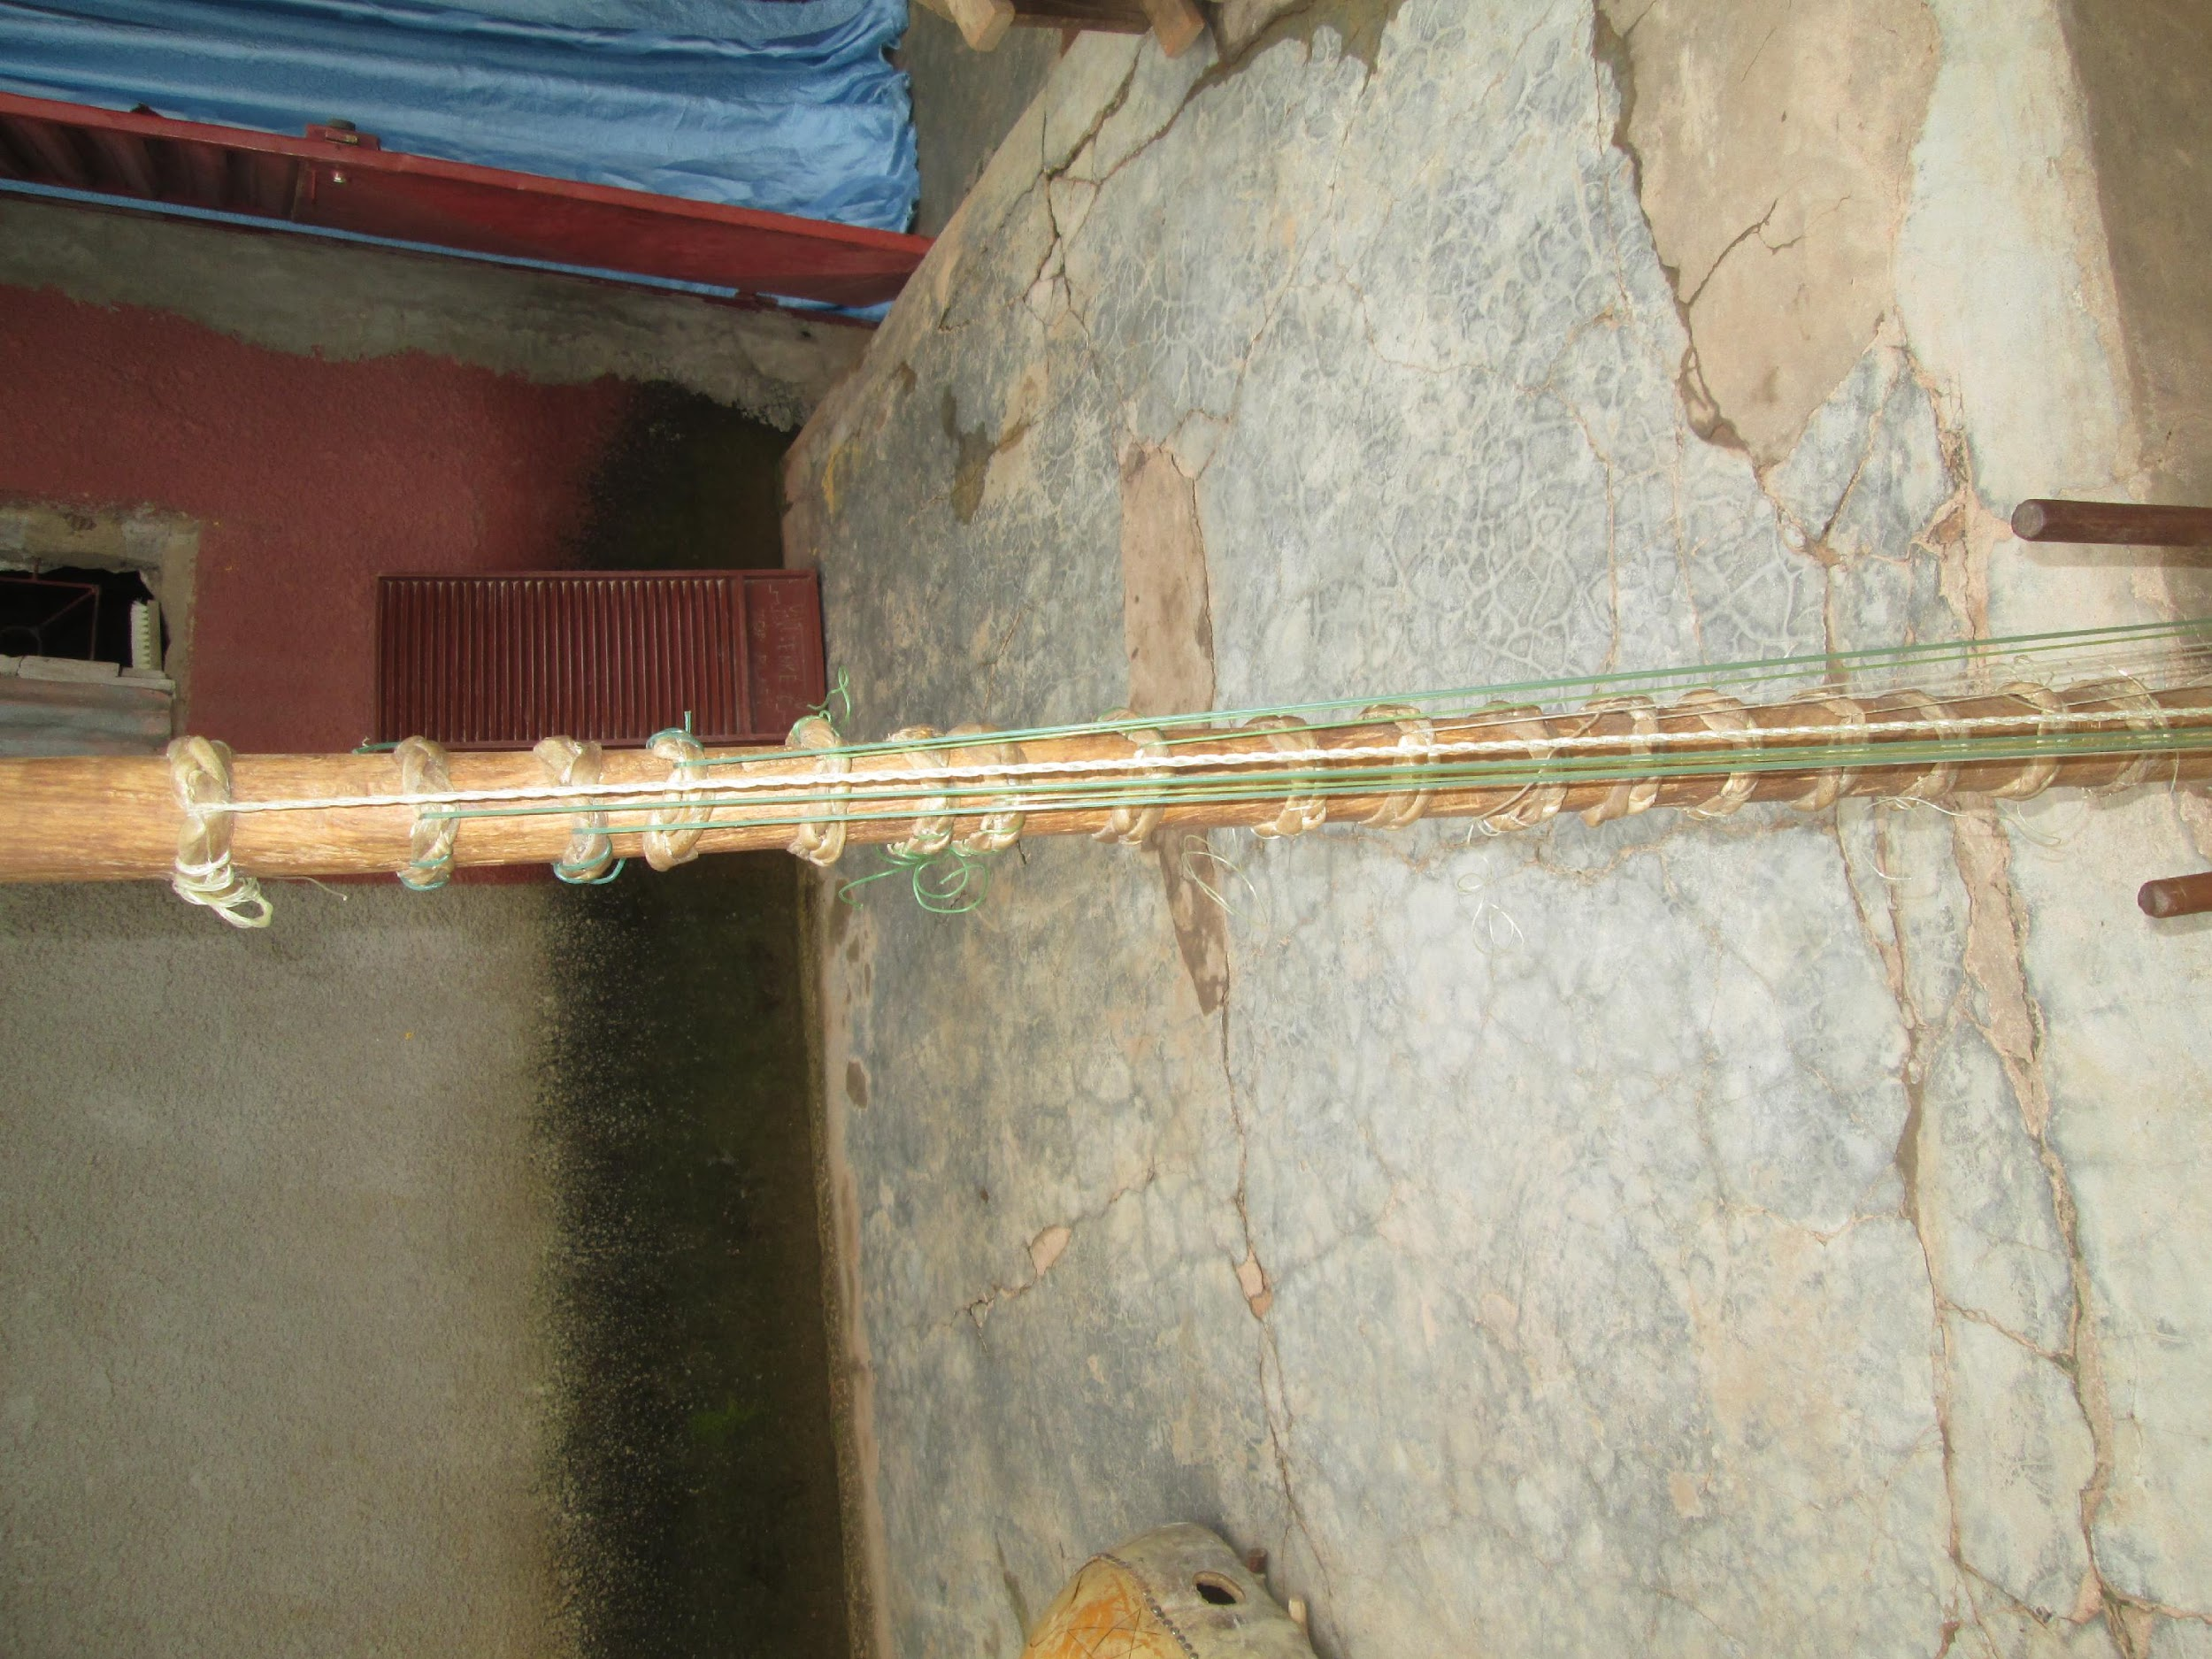
2. | CARACTÉRISTIQUES DE L’ÉLÉMENT DU PCI
2.1. | Praticien(s)/interprète(s) directement impliqué(s) dans la représentation ou la pratique de l’élément du PCI (préciser nom, âge, sexe, catégorie professionnelle, etc.)  - Saloum DIEBATE 33 357 70 47 griot, artiste-musicien né en 1962 à Sobaly/Sédhiou  - Son épouse Dianké SANE  - La famille de feu Babou DIEBATE à Sédhiou, son fils Mamadou DIEBATE
2.2. | Autres personnes de la communauté qui, sans être directement impliquées, contribuent à la pratique de l’élément ou en facilitent la pratique ou la transmission (préparation de la scène, costumes, formation, supervision)  - Son épouse, ses enfants, ses apprentis…  - Les artisans en quête de savoir-faire pour produire des répliques dans les villages artisanaux  - Les Moines de l’Abbaye de Keur Moussa  - Les touristes, les étudiants dans le cadre des voyages d’études et de découvertes
2.3. | Langue(s) ou registre(s) de langue utilisée(s)  - Le mandingue
2.4. | Éléments matériels (instruments, vêtements ou lieu[x] spécifiques, objets rituels), le cas échéant, associés à la pratique ou à la transmission de l’élément du PCI  - Le bois, « looyoo » (bout de fer pointu avec lequel l’épouse du koriste accompagne sa musique en frappant sur la caisse de résonnance), peaux de biche, peaux de vache, cordons noirs, coussinet, le fil de nylon  - Le cercle familial des griots  - Le village artisanal est également un lieu de fabrication, d’exposition, d’apprentissage et de vente de la kooraa.
2.5. | Autres éléments immatériels (le cas échéant) associés à la pratique ou à la transmission de l’élément du PCI  - La transmission est essentiellement orale et/ou manuelle. Elle se pratique dans un cadre familial et communautaire par des ateliers de tannerie, de découpage de peaux, de sculpture de bois, de polissage…
2.6. | Pratiques coutumières (le cas échéant) régissant l’accès à l’élément du PCI ou à certains de ses aspects  Les pratiques coutumières qui entrent en jeu dans la fabrication de l’élément sont nombreuses et variées :  - La chasse traditionnelle pour s’approvisionner en peaux de biches.  - La hache pour la coupe de bois morts  - Le couteau pour lacérer les peaux qui vont servir de cordes  - Le gros fer en forme d’aiguille dont se sert la femme du griot
2.7. | Modes de transmission aux autres membres de la communauté  - La fabrication de la kooraa se fait dans le cadre familial des dépositaires de ce savoir et de génération en génération. De nos jours, la fabrication de la kooraaa dépasse le simple cercle familial pour devenir une activité monnayée. Elle se transmet sous forme d’ateliers de création.
2.8. | Organisations concernées (organisations communautaires, ONG ou autres, le cas échéant)  - Le cercle familial  - La communauté mandingue  - L’association des griots de Sédhiou  - Orchestre BaaDuwaa de SEDHIOU  - Orchestre kumbissa de SEDHIOU  - Ucas de Sédhiou
3. | ÉTAT DE L’ÉLÉMENT DU PCI : VIABILITÉ (VOIR COMMENTAIRES CI-APRÈS)
3.1. | Menaces éventuelles sur la pratique permanente de l’élément dans la (les) communauté(s) concernée(s)  Les menaces sont réelles et sont de différents ordres :  - La rareté du bois de ven et teck due aux feux de brousse, à la déforestation et aux multiples interdiction des eaux et forêts.  - La transmission hors cercle familial qui crée une déperdition de la pratique  - La modernisation à outrance de la kooraa fait craindre aux communautés dépositaires de cet élément quant à la survie de la pratique.
3.2. | Menaces éventuelles sur la transmission de l’élément dans la (les) communauté(s) concernée(s)  - La perte des grands griots dépositaires de cet élément comme Babou DIEBATE, Soundioulou Cissokho, Lalo Kéba Dramé…a créé une rupture dans la chaine de fabrication de la kooraa traditionnelle, déstructurant par ricochet le cadre familial qui ne favorise plus l’initiation de jeunes dans la sauvegarde de ce métier.  - Avec l’influence du modernisme (école).Les fils de griots ne veulent plus apprendre à la kooraa.
3.3. | Menaces pesant sur un accès durable aux éléments matériels et aux ressources (le cas échéant) associés à l’élément du PCI  La raréfaction des matériaux de fabrication tels que les peaux d’animaux, les différents bois qui entrent dans la fabrication de la kooraa et surtout le bois de ven, de teck dont la coupe et la commercialisation sont interdites.
3.4. | Viabilité des autres éléments du patrimoine immatériel (le cas échéant) associés à l’élément du PCI  - Actuellement la kooraa intervient de moins en moins dans l’animation des cérémonies festives telles que les mariages, les baptêmes, les circoncisions….L’utilisation de moyens modernes tels les chaines à musique, les orchestres…ont pris le dessus sur la pratique de cet élément du patrimoine.  - Procéder au reboisement  - Chercher des produits de fermentation des peaux de bêtes (odeur nauséabonde)
3.5. | Mesures de sauvegarde ou autres (le cas échéant) adoptées pour faire face à ces menaces et encourager la pratique et la transmission de l’élément du PCI à l’avenir  - Reboiser en priorité dans la région et surtout dans les zones de forte pratique de cet élément les plantes telles que le ven et le teck.  - Sensibiliser les jeunes à la sauvegarde de cet élément par la formation théorique et pratique du processus de fabrication et de jeu de la kooraa.  - Intégrer la kooraa dans les formations musicales de la région afin de susciter des vocations au niveau de la jeune génération.  - Animer des séances de contes avec la kooraa au profit des tout-petits pour une meilleure et durable appropriation de cet élément.
4. | ACCES RESTREINT AUX DONNEES ET AUTORISATIONS
4.1. | Consentement et participation de la (des) communauté(s) concernée(s) au recueil des données  - Oui car la démarche a consisté à une sensibilisation de la communauté sur le but visé par l’inventaire qui est de trouver ensemble les voies et moyens de sauvegarder la fabrication de la kooraa.
4.2. | Restrictions et autorisations concernant les données  - Non, aucune restriction ni autorisation préalable demandée par la communauté car le but visé par cet inventaire a été largement partagé est validé d’un commun accord.
4.3. | Personne(s) ressource(s) : nom et statut  - Association des griots de Sédhiou
4.4. | Date(s) et lieu(x) de recueil des données  17 AVRIL 2019 à 20h chez Saloum DIEBATE
5. | RÉFÉRENCES RELATIVES À L’ÉLÉMENT DU PCI (LE CAS ÉCHÉANT)
5.1. | Monographies / Manuscrits conservés dans des bibliothèques, librairies ou détenus par des particuliers
5.2. | Enregistrements audiovisuels conservés dans des archives, musées et collections privées (le cas échéant)  Enregistrements audiovisuels disponibles au centre culturel de Sédhiou
5.3. | Objets conservés dans des archives, musées et collections privées (le cas échéant)
6. | DONNÉES D’INVENTAIRE
6.1. | Nom et contacts de la personne(s) ayant compilé les données de l’inventaire  - Ibrahima NDIAYE 77 626 58 02  - Sanou Konaté 77 616 45 80  - Mamady DABO 77 706 40 19  - Aliou Kéba BADIANE 77 318 17 17
6.2. | Preuve du consentement de la (des) communauté(s) concernée(s) : (a) pour l’inventaire de l’élément et (b) pour l’information à inclure dans l’inventaire (image et audio)  Nous avons différents supports (photos, audio, vidéos) qui prouvent le consentement de la communauté.
6.3. | Date d’enregistrement des données à l’inventaire  17 AVRIL 2019

